**به نام خدا**

گزارشکار فاز دوم پروژه درس معماری کامپیوتر

**طراحی و پیاده­سازی Cache**

استاد

**دکتر حمید سربازی آزاد**

اعضای گروه

**محمدپارسا بشری 400104812**

**محسن قاسمی 400105166**

**امیرحسین رازلیقی 99102423**

بهار 1402

فهرست

مقدمه و هدف فاز دوم 2

طراحی Delayed Memory 2

طراحی ساختار خارجی Cache 3

تست عملکرد 4

تست عملکرد اجزای مدار 5

تست عملکرد نهایی پردازنده 6

منابع و مراجع 7

# مقدمه و هدف فاز دوم

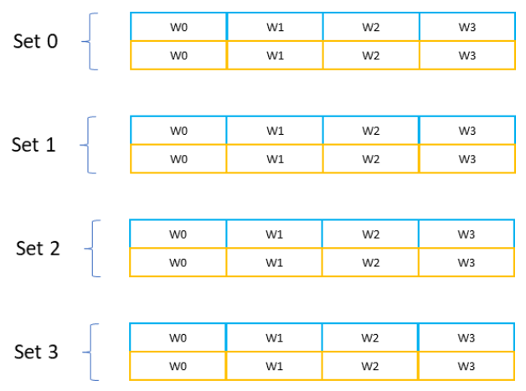هدف کلی این پروژه، طراحی و پیاده­سازی یک پردازنده MIPS است. در فاز اول Datapath و Control Unit این پردازنده را به صورت Single Cycle طراحی و پیاده­سازی کردیم. در فاز دوم می­خواهیم یک ماژول حافظه نهان (Cache) به پردازنده­مان اضافه کنیم. در این فاز فرض می­کنیم که مانند واقعیت، حافظه اصلی داده (Data Memory) تاخیر بیشتری نسبت به حافظه نهان دارد؛ بنابراین ماژول حافظه­مان را با یک حافظه با تاخیر 8 کلاک جایگزین می­کنیم. ماژول cache شامل چهار set می­شود که هر کدام دو block دارد. هر block نیز شامل چهار word خواهد بود. بنابراین طراحی ماژول cache به صورت 2-way set-associative است که ساختار کلی آن در شکل 1 نشان داده شده است.

شکل 1- ساختار کلی ماژول cache

همچنین به عنوان replacement policy از True LRU[1] استفاده کرده و به عنوان write scheme نیز از سیاست write-back استفاده خواهیم کرد.

# طراحی Delayed Memory

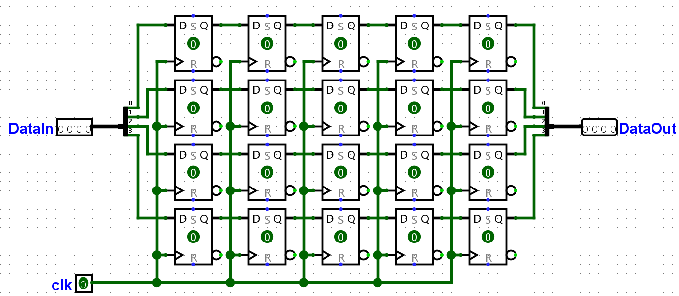برای طراحی ماژول Delayed Memory ابتدا یک ماژول کمکی به نام delayModule می­سازیم که ساختاری به شکل زیر دارد:

شکل 2- طراحی داخلی ماژول کمکی delayModule

ماژول کمکی delayModuleOut نیز دقیقا مانند delayModule طراحی می­شود، با این تفاوت که فقط 4 کلاک تاخیر دارد. حالا به کمک این ماژول­ها، Delayed Memory را می­سازیم. به این صورت که جلوی هر ورودی یک delayModule و پشت هر خروجی یک delayModuleOut قرار می­دهیم. بنابراین 8 کلاک بعد از زمانی که آدرس را به حافظه می­دهیم، خروجی آماده استفاده است.

# طراحی ساختار خارجی Cache

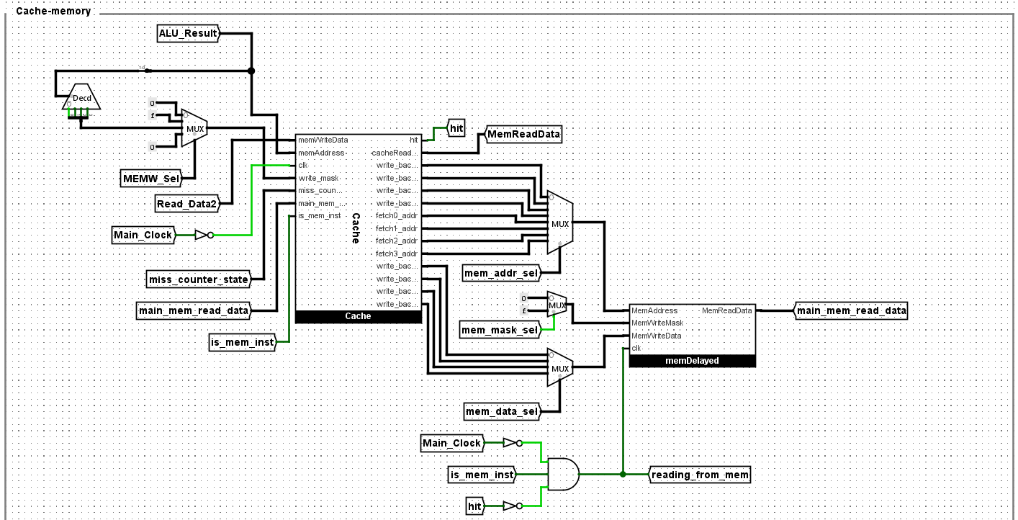حافظه cache باید بین پردازنده و حافظه اصلی قرار بگیرد؛ به این صورت که همه­ی ورودی­ها و خروجی­هایی که قبلا به حافظه اصلی متصل بودند، حالا باید به ماژول cache وصل شوند. همچنین تعدادی ورودی­ و خروجی برای ارتباط بین حافظه اصلی و cache باید وجود داشته باشد. در ضمن طراحی به صورتی است که کلاک memory فقط وقتی فعال می­شود که دستور از نوع حافظه­ای باشد و miss رخ داده باشد. رابطه بین cache و memory در شکل زیر آورده شده است:

شکل 3- طراحی خارجی cache و رابطه آن با حافظه اصلی

همانطور که در شکل مشخص است، تعدادی سیگنال کنترلی مانند mem_addr_sel، mem_mask_sel و mem_data_sel وجود دارد که مشخص می­کنند که کدام سیگنال­های خروجی از cache به ورودی memory وصل شوند. توجه کنید که همه ارتباط بین cache و memory زمانی اتفاق می­افتد که miss رخ بدهد. با رخ دادن miss، یک counter شروع به شمردن می­کند و در هر state ترکیبی از سیگنال­های کنترلی فعال شده و فرایند جابجایی اطلاعات بین memory و cache (شامل آوردن block جدید و فرایند write-back) طی 18 کلاک انجام می­شود. شمارنده و منطق بدست آوردن سیگنال­های کنترلی از روی خروجی شمارنده در شکل زیر آورده شده است:

شکل 4- شمارنده miss و تولید سیگنال­های کنترلی

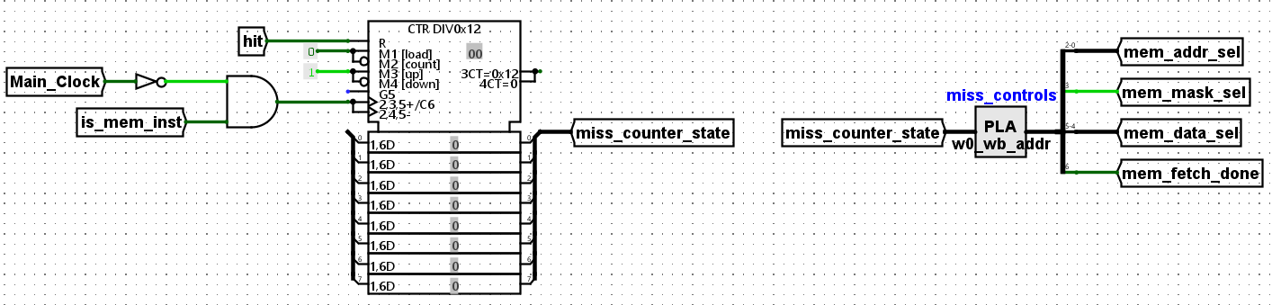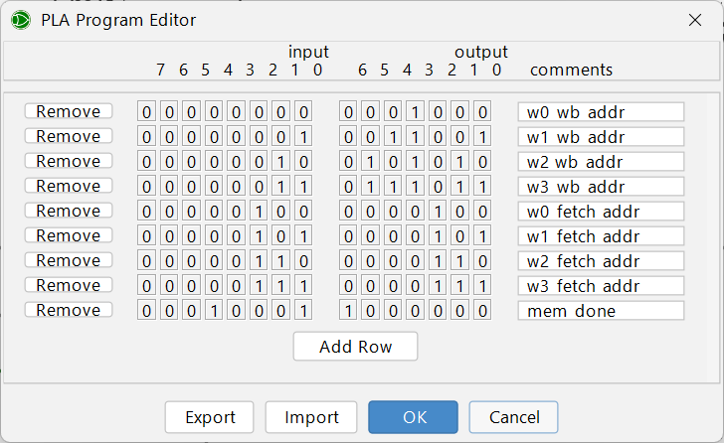

عملیاتی که در هر کلاک از فرایند miss انجام می­شود در جدول زیر آورده شده است:

|  |  |
| --- | --- |
| شماره کلاک (miss_counter_state) | عملیات |
| 0 | آدرس و دیتای write-back اولین کلمه از بلاک جایگزین شده به مموری داده می‌شود |
| 1 | آدرس و دیتای write-back دومین کلمه از بلاک جایگزین شده به مموری داده می‌شود |
| 2 | آدرس و دیتای write-back سومین کلمه از بلاک جایگزین شده به مموری داده می‌شود |
| 3 | آدرس و دیتای write-back چهارمین کلمه از بلاک جایگزین شده به مموری داده می‌شود |
| 4 | آدرس اولین کلمه بلاک برای fetch به مموری داده می‌شود |
| 5 | آدرس دومین کلمه بلاک برای fetch به مموری داده می‌شود + اولین کلمه از write-back در مموری نوشته می‌شود |
| 6 | آدرس سومین کلمه بلاک برای fetch به مموری داده می‌شود + دومین کلمه از write-back در مموری نوشته می‌شود |
| 7 | آدرس چهارمین کلمه بلاک برای fetch به مموری داده می‌شود + سومین کلمه از write-back در مموری نوشته می‌شود |
| 8 | چهارمین کلمه از write-back در مموری نوشته می‌شود |
| 9 | انتظار |
| 10 | انتظار |
| 11 | انتظار |
| 12 | انتظار |
| 13 | انتظار |
| 14 | دیتای اولین کلمه fetch شده در کش نوشته می‌شود |
| 15 | دیتای دومین کلمه fetch شده در کش نوشته می‌شود |
| 16 | دیتای سومین کلمه fetch شده در کش نوشته می‌شود |
| 17 | دیتای چهارمین کلمه fetch شده در کش نوشته می‌شود + مقدار LRU دو بلاک set آپدیت و valid bit برابر یک خواهد شد |

جدول 1- مراحل فرایند miss

سیگنال is_mem_inst به سادگی نشان می­دهد که دستورمان از دستورات حافظه هست یا خیر. برای ساختن این سیگنال از یک PLA استفاده می­کنیم.

شکل 5- ساخت سیگنال is_mem_inst

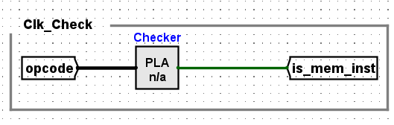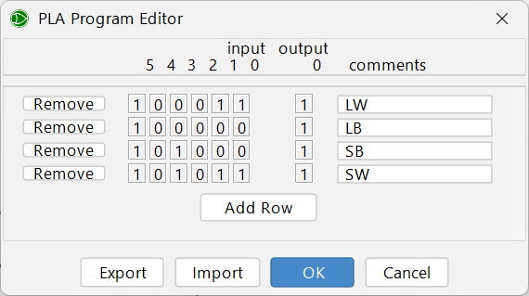

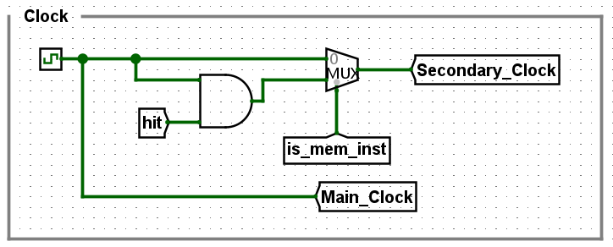همانطور که می­دانیم هنگام رخ دادن miss باید کلاک بقیه اجزای پردازنده (به طور خاص PC، instruction memory و register file) متوقف شود. برای این کار، با استفاده از یک مالتی­پلکسر یک کلاک فرعی می­سازیم و آن را به بقیه اجزای پردازنده می­دهیم:

شکل 6- ساخت کلاک فرعی

# طراحی ساختار داخلی Cache

با توجه به اندازه حافظه اصلی و ساختار cache، آدرسی که در پردازنده تولید می­شود به شکل زیر تقسیم می­شود:

|  |  |  |  |
| --- | --- | --- | --- |
| Byte (2 bits) | Word (2 bits) | Set (2 bits) | Tag (26 bits) |

شکل 7- آدرس تولید شده توسط پردازنده

با توجه به شکل 7، پس از دریافت آدرس به عنوان ورودی، آن را به سه بخش word، set و tag تقسیم می­کنیم. تصویر زیر، ورودی­های حافظه نهان را نشان می­دهد:

شکل 8- ورودی­های cache

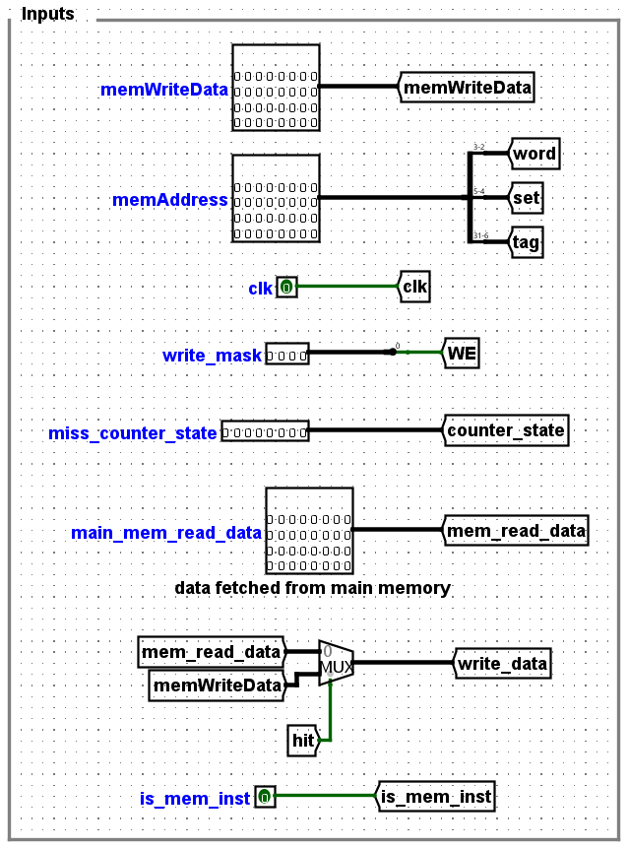

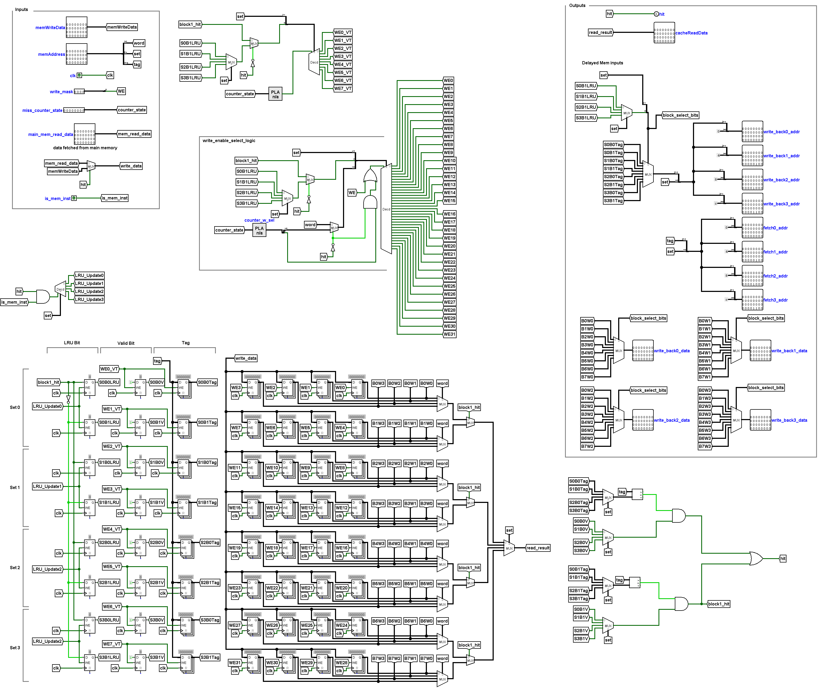بدنه اصلی حافظه cache با استفاده از تعدادی رجیستر طراحی می­شود. این بدنه شامل 8 بلاک است که هر block علاوه بر 4 رجیستر 32 بیتی (چهار کلمه)، شامل دو رجیستر 1 بیتی (Valid bit و LRU bit) و یک رجیستر 26 بیتی (Tag) خواهد بود.

شکل 9- بدنه اصلی cache

برای تشخیص و تولید سیگنال hit باید از tag و valid bit بلاک­های داخل set مربوطه استفاده کنیم. با استفاده از مدار زیر، سیگنال hit را تولید می­کنیم:

شکل 10- منطق تولید سیگنال hit

در حالتی که hit رخ داده باشد، همانطور که در شکل 9 مشخص است، کلمه مناسب بدون تاخیر انتخاب شده

# تست عملکرد

برای اطمینان از عملکرد صحیح اجزای مدار و همچنین عملکرد نهایی پردازنده، تست­هایی طراحی میکنیم که بتوانیم به صورت خودکار عملکرد مدار را بررسی کنیم.

## تست عملکرد اجزای مدار

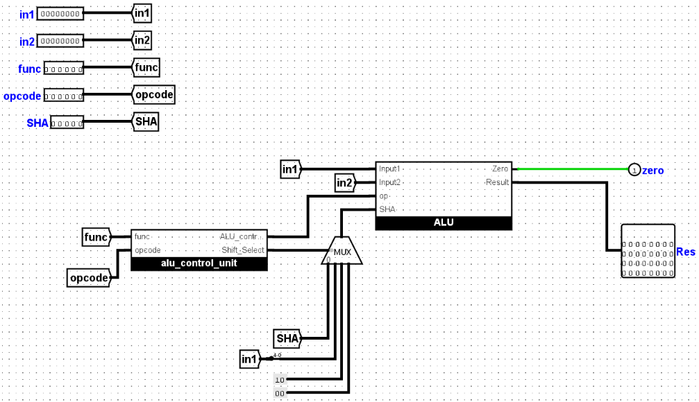در این بخش، عملکرد هر کدام از اجزای مدار مثل ALU و CU را می­سنجیم. برای این کار، ابتدا یک ماژول جدید ساخته و از جزء مورد نظرمان یک نمونه می­سازیم. به عنوان نمونه، برای تست عملکرد ALU، محتویات ماژول جدید به شکل زیر است:

شکل 11- طراحی ماژول ALU Test

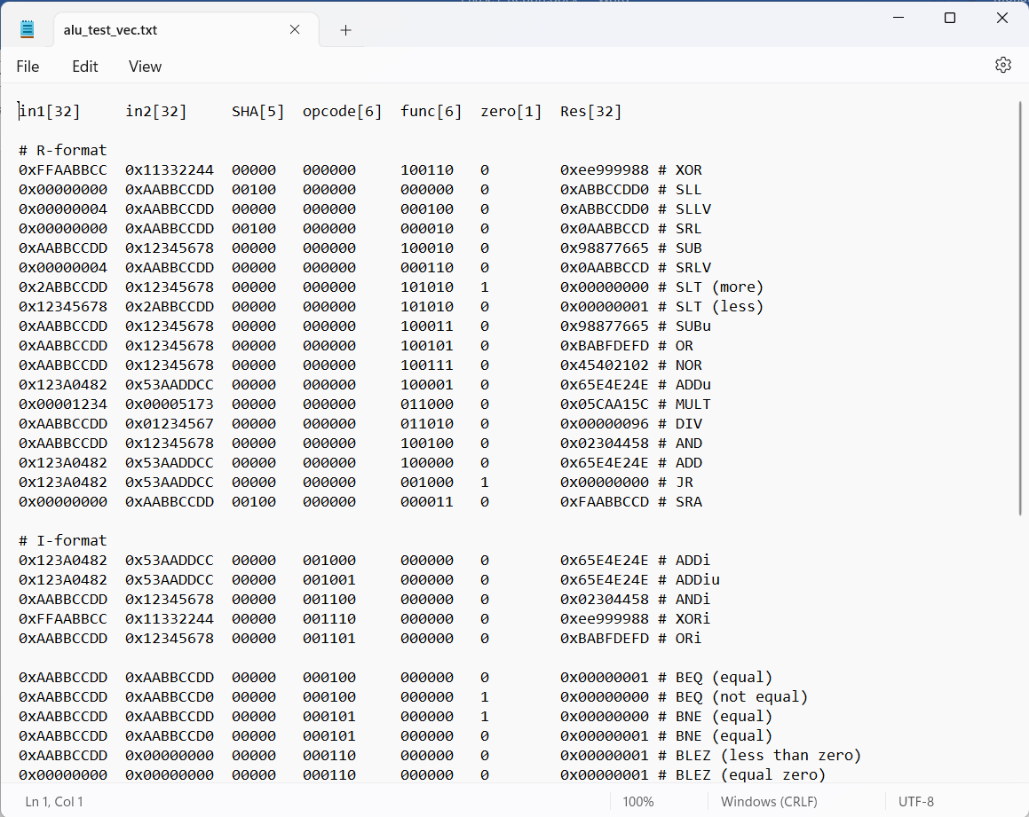سپس در یک فایل با فرمت .txt تست­ها را می­نویسیم.

شکل 12- فایل تست­های مربوط به ALU

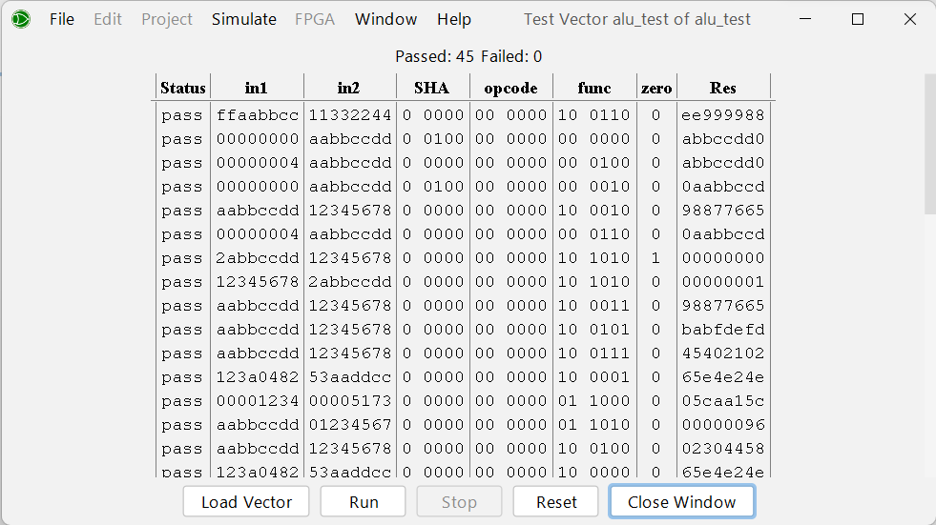حالا از منوی Simulate روی Test Vector کلیک کرده و در پنجره­ای که باز می­شود، فایلی که ساخته­ایم را Load می­کنیم. سپس می­توانیم نتیجه تست­هایی که نوشته­ایم را ببینیم:

شکل 13- نتیجه اجرای تست­های ALU

دیدیم که همه تست­ها pass شدند. برای CU هم به همین صورت تست می­نویسیم که به دلیل طولانی شدن گزارش و مشابهت بسیار بالا با روش تست ALU در اینجا به آن نمی­پردازیم.

با استفاده از ترمینال و اجرای دستور زیر هم می­توانستیم تست­هایمان را اجرا کنیم.

شکل 14- اجرای تست­ها با استفاده از ترمینال

## تست عملکرد نهایی پردازنده

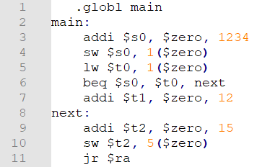برای تست عملکرد نهایی پردازنده، باید یک برنامه را با آن اجرا کنیم. فرض کنید می­خواهیم کد زیر را اجرا کنیم:

شکل 15- قطعه کد استفاده شده در تست عملکرد پردازنده

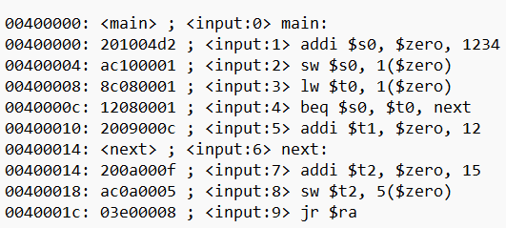ابتدا با استفاده از سایت <https://alanhogan.com/asu/assembler.php> که یک اسمبلر آنلاین است، کد ماشین را تولید می­کنیم:

شکل 16- خروجی اسمبلر

سپس با استفاده از دستور **cat code.txt | awk '{print $2}' | tail -n +2** کد باینری را از فایل جدا می­کنیم. خروجی این دستور را در یک فایل ذخیره می­کنیم و سپس اسکریپت پایتونی که نوشتیم را اجرا می­کنیم. این قطعه کد، بایت­های هر دستور را جدا کرده، چهار فایل ایجاد می­کند و هر بایت از هر دستور را در یک فایل می­نویسد.

در نهایت با راست کلیک روی هر ماژول حافظه (instruction memory) و انتخاب گزینه load image فایل مربوط به آن ماژول را در آن بارگذاری می­کنیم.

شکل 17- چهار فایل ایجاد شده توسط کد پایتون

شکل 18- ماژول­های حافظه بعد از لود کردن دستورات

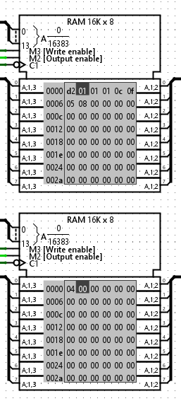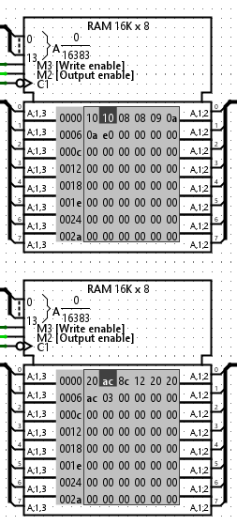

حالا با هر بار زدن کلاک، یک دستور اجرا می­شود. نتیجه اجرای دستورات را می­توانیم با توجه به تاثیرشان روی یکی از ماژول­های PC، Data Memory و یا Register File ببینیم. با توجه به طولانی بودن این فرآیند و تعداد بالای screenshot مورد نیاز، از آوردن نتایج در این گزارش صرف نظر می­کنیم.

# منابع و مراجع

* اسلایدهای درس
* <https://www.cs.fsu.edu/~zwang/files/cda3101/Fall2017/Lecture5_cda3101.pdf>
* <https://alanhogan.com/asu/assembler.php>
* <https://inst.eecs.berkeley.edu/~cs61c/resources/MIPS_help.html>

1. Least Recently Used Policy